
饮料相关行业投资规划报告

汇报人：XXX
20XX-XX-XX

目 录


·行业概述
·投资机会分析
·目标市场分析
·投资策略与建议
·案例分析

contents


01

行业概述


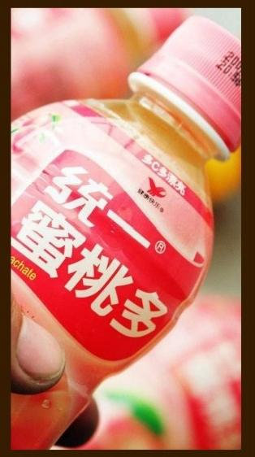

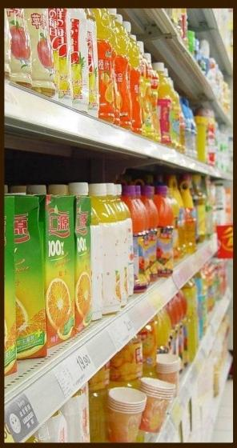


饮料行业的定义与分类

定义

饮料行业是指生产和销售各种非 酒精饮料及其相关产品的行业， 包括碳酸饮料、果汁饮料、茶饮
料、矿泉水等。

 分类
根据产品类型和特点，饮料行业 可以分为软饮料和果汁饮料等不
同类别。

他命小
维他命水
维他命水
<溶
C100
水溶 C100

饮料行业的发展历程与趋势


发展历程
饮料行业经历了从碳酸饮料到果汁饮
料，再到茶饮料和功能性饮料的发展
历程。

趋势
随着消费者健康意识的提高和口味需 求的多样化，健康型、天然型、个性
化、多元化成为饮料行业的发展趋势




饮料行业市场规模与增长

市场规模
全球饮料市场规模庞大，根据市场研究机构的数据，未来几年饮料市场仍将保
持稳定增长。

增长
随着人口增长、消费升级和城市化进程的加速，饮料市场规模将继续扩大，尤
其是一新兴市场国家。


投资机会分析

随着消费者对高品质酒类的需求 增加，酒精饮料市场呈现出高端 化的发展趋势。投资机会主要集 中在葡萄酒、精酿啤酒、高端烈
酒等细分市场。


不同类型饮料市场的投资机会

酒精饮料市场
软饮料市场 功能性饮料市场

随着消费者对健康和口感的追求
,软饮料市场呈现出多样化的发
展趋势。投资机会主要集中在果
汁、茶饮、碳酸饮料等细分市场

随着消费者对健康和保健意识的
提高，功能性饮料市场逐渐兴起
。投资机会主要集中在运动饮料
、能量饮料、营养补充剂等细分
市场。

植物性饮料市场 定制化饮料市场
随着消费者对植物性食品的关注度提 高，植物性饮料市场逐渐兴起。投资 机会主要集中在豆奶、椰子水、杏仁
奶等细分市场。
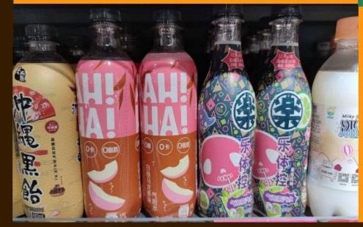
随着消费者对个性化需求的增加，定
制化饮料市场逐渐兴起。投资机会主
要集中在通过线上平台提供定制化饮
料服务。

气泡水市场

随着消费者对健康和口感的追求，气
泡水市场逐渐兴起。投资机会主要集
中在天然气泡水、人工气泡水等细分
市场。


饮料行业的新兴领域与投资机会

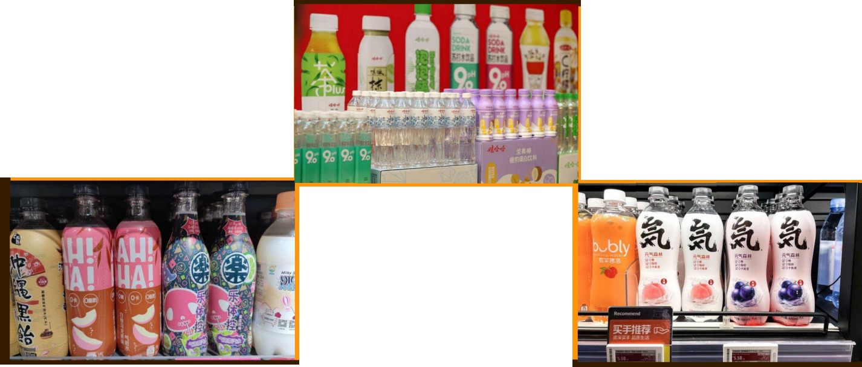





饮料行业的投资风险与对策


市场风险 政策风险 供应链风险 财务风险

市场竞争激烈，需加强品牌建 设和营销推广，提高市场份额

政策对行业发展的影响较大，
需密切关注政策变化，及时调 整经营策略。

原材料价格的波动可能影响生
产成本，需加强供应链管理，
降低成本。

投资规模较大，需合理规划资
金来源和运用，控制财务风险


目标市场分析




目标市场的选择与定位

目标市场的选择

在饮料相关行业中，可以选择的目标市场包括碳酸饮料市场 、果汁饮料市场、茶饮料市场、功能性饮料市场等。选择目
标市场时需要考虑市场规模、增长潜力、竞争状况等因素。

目标市场的定位

在选定目标市场后，需要对目标市场进行精准定位。定位需 要考虑消费者群体特征、产品特点、品牌形象等因素，以便
以上内容仅为本文档的试下载部分，为可阅读页数的一半内容。如要下载或阅读全文，请访问：https://d.book118.com/485144001334011124

